Nastavení sloupců

Výběr sloupců a jejich pořadí
U mnoha zobrazení funkcí a seznamů je možné změnit, které sloupce jsou zobrazovány.
- Klikněte na rozbalovací nabídku pro výběr sloupců (šipka vpravo nad zobrazením sloupců, viz obrázek).
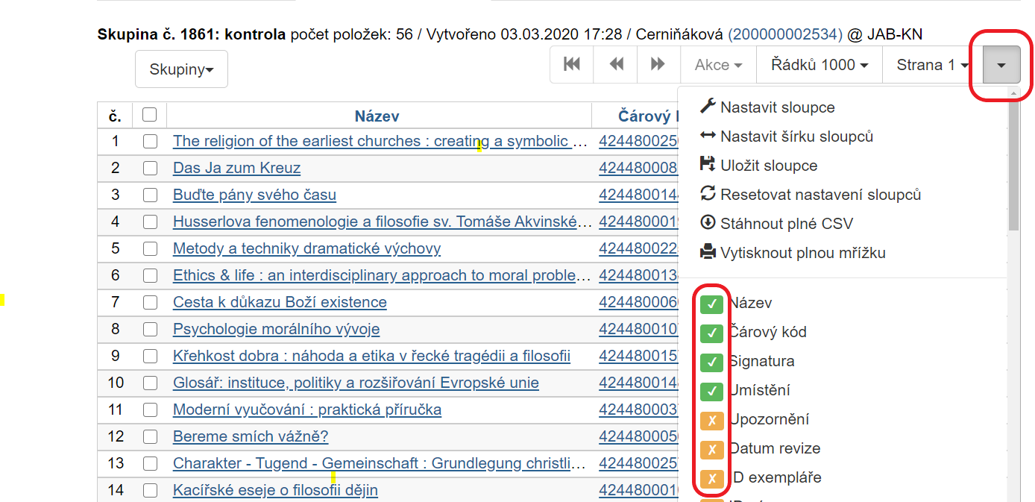Rozbalovací nabídka výběr sloupců
- Pro zobrazení či skrytí sloupce, klikněte na název sloupce v nabídce.
Pro pokročilejší kontrolu zobrazení sloupců a jejich pozice v tabulce, vyberte z nabídky Nastavit sloupce. Objeví se vyskakovací okno Nastavení sloupců v tabulce s tabulkou, na jejíž levé straně jsou sloupce ze seznamu. Veškeré změny se ihned projeví, pro jejich uložení klikněte na Uložit sloupce (viz níže).
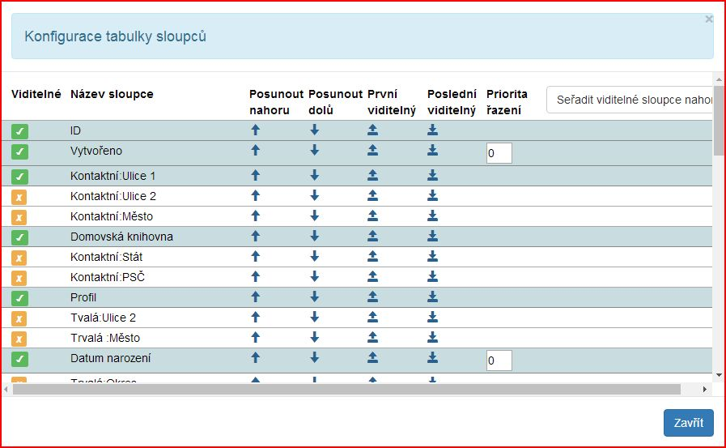Nastavit sloupce

Nastavení šířky sloupců
Pro upravení šířky sloupce, vyberte z nabídky Nastavit šířku sloupců, potom klikněte na ikony Rozbalit nebo Zmenšit u každého sloupce. K dosažení požadované šířky lze na ně kliknout vícekrát.
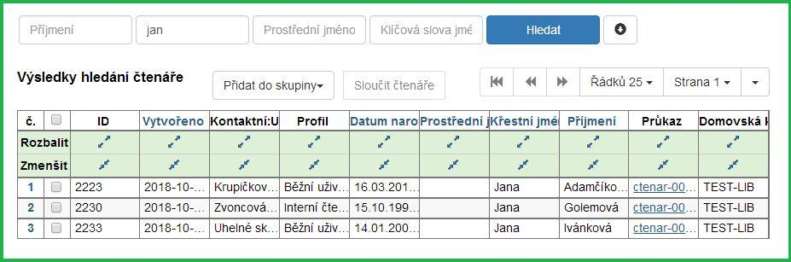Nastavit šířku sloupců
Po nastavení zobrazení můžete změny uložit kliknutím na Uložit sloupce z rozbalovací nabídky. Tato nastavení jsou uchovávána v prohlížeči a nejsou spojena s konkrétním přihlášením nebo registrovanou pracovní stanicí. Každý počítač proto musí být nastaven samostatně.
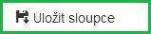Uložit sloupce

Zvláštní nastavení sloupců v některých typech rozhraní
Některé seznamy vypadají odlišně, ale mohou být také přizpůsobeny. Jednoduše klikněte pravým tlačítkem myši na hlavičkový řádek libovolného sloupce a objeví se menu nastavení sloupců. Když skončíte úpravy nastavení, klikněte na Uložit na konci nabídky.
Vyměnit obrázek
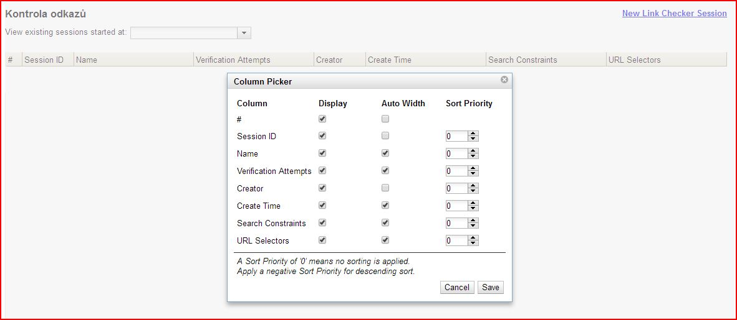Nastavení sloupců

